IL RIÇ

O SOI UN ANIMÂL LENT E PIÇUL.
CUANT CHE O AI PÔRE O STOI FER E MI SIERI TANT CHE UN BALON CUI MIEI PÊI CHE A PONTIN E MI DIFINDIN.
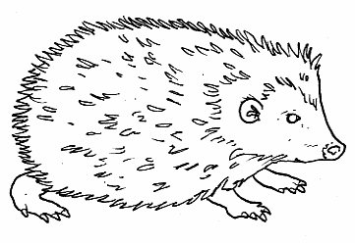
O RIVI A VÊ FIN A SÎS PIÇUI  E LA MÊ TANE E JE SOT TIERE  O FRAMIEÇ DES FUEIS. | IL COLÔR DAL GNO PÊL  AL È GRÎS SCÛR  E GRÎS CLÂR DOME INTE PANZE!

MI PLÂS MANGJÂ…(zonte la peraule cul dissen just)
CAIS INSETS LIPARIS LISIERTIS
